# Bài 13: Bài tiết và cân bằng nội môi

**Giải Sinh học 11 Bài 13: Bài tiết và cân bằng nội môi**  
**Giải Sinh học 11 trang 81**  
  
**Mở đầu trang 81 Sinh học 11**: Ở người, khi ăn mặn sẽ có cảm giác khát nước nhiều hơn so với bình thường. Hiện tượng này được giải thích như thế nào?  
**Trả lời:**  
  
Điều này có thể lý giải là do thuyết thẩm thấu trong tế bào. Khi chúng ta ăn mặn, nồng độ ion Natri sẽ tăng lên trong khoảng gian bào và làm tăng áp lực thẩm thấu, dẫn đến nước được hút ra khỏi tế bào. Quá trình này làm nước bị đào thải ra ngoài theo đường nước tiểu, khiến cơ thể mất nước và khát.  
**Câu hỏi 1 trang 81 Sinh học 11**: Hãy kể tên các sản phẩm thải của cơ thể và tên cơ quan chủ yếu bài tiết chất đó bằng cách hoàn thành bảng sau:  
**Trả lời:**  
  
  
  
  
  
  
**Sản phẩm thải**  
  
  
**Cơ quan bài tiết**  
  
  
  
  
CO2  
  
  
Phổi  
  
  
  
  
Mồ hôi  
  
  
Da  
  
  
  
  
Nước tiểu  
  
  
Thận  
  
  
  
  
  
  
**Giải Sinh học 11 trang 82**  
  
  
   
**Câu hỏi 2 trang 82 Sinh học 11**: Quan sát Hình 13.1, hãy cho biết thận có vai trò như thế nào trong quá trình bài tiết nước tiểu.  
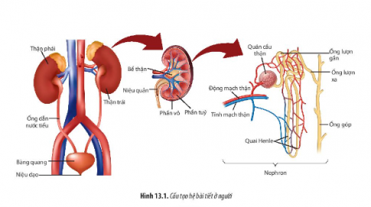   
**Trả lời:**  
- Mỗi nephron gồm quản cầu thận có chức năng lọc máu  
- Các tế bào ở thành ống thận (Ống lượn gần, quai Henle và ống lượn xa) có chức năng tái hấp thu các chất cần thiết từ dịch lọc trả về máu, tiết các chất độc vào dịch lọc và dẫn nước tiểu đến bàng quang trước khi thải ra ngoài  
**Luyện tập trang 82 Sinh học 11**: Nếu thận không hoạt động thì sẽ gây hậu quả gì đối với cơ thể?  
**Trả lời:**  
Thận đào thải đến 90% các sản phẩm bài tiết hòa tan trong máu, dó đó nếu thận không hoạt động sẽ khiến thể tích và thành phần của dịch ngoại bào mất đi sự ổn định. Mất chức năng thận rất nghiêm trọng và có khả năng gây tử vong. Biến chứng có thể xảy ra bao gồm: Giữ nước, có thể dẫn đến phù ở tay và chân, tăng huyết áp, phù phổi cấp, tăng kali máu, có thể đe dọa tính mạng.  
**Câu hỏi 3 trang 82 Sinh học 11**: Cho biết vai trò của duy trì cân bằng nội môi đối với cơ thể  
**Trả lời:**  
  
- Sự ổn định về các điều kiện lí hoá của môi trường trong đảm bảo cho các tế bào, cơ quan trong cơ thể hoạt động bình thường.→đảm bảo cho động vật tồn tại và phát triển.  
- Khi điều kiện lí hoá của môi trường bị biến động →không duy trì được sự ổn định →rối loạn hoạt động của các tế bào hoặc các cơ quan → bệnh lí hoặc tử vong.  
Để duy trì được sự ổn định của cơ thể cần các cơ chế duy trì cân bằng nội môi  
  
  
**Câu hỏi 4 trang 82 Sinh học 11**: Trình bày vai trò của các bộ phận trong quá trình điều hòa cân bằng nội môi bằng cách hoàn thành bảng bên dưới.  
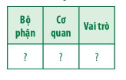  
**Trả lời:**  
  
  
  
  
**Bộ phận**  
  
  
**Cơ quan**  
  
  
**Vai trò**  
  
  
  
  
Tiếp nhận kích thích  
  
  
Thụ thể, cơ quan thụ cảm  
  
  
- Tiếp nhận kích thích từ môi trường (trong, ngoài)  
- Hình thành xung thần kinh truyền về bộ phận điều khiển  
  
  
  
  
Điều khiển  
  
  
Trung ương thần kinh hoặc tuyến nội tiết  
  
  
- Tiếp nhận xung thần kinh từ bộ phận kích thích truyền tới  
- Xử lí thông tin  
- Gửi đi các tín hiệu thần kinh hoặc hoocmon đến cơ quan hoạt động và điều khiển hoạt động của bộ phận thực hiện  
  
  
  
  
Thực hiện  
  
  
Thận, gan, phổi, tim, mạch máu  
  
  
- Nhận tín hiệu thần kinh từ cơ quan điều khiển à tăng hoặc giảm hoạt động à biến đổi các điều kiện lí hóa của môi trường à đưa môi trường trở về trạng thái cân bằng, ổn định.  
- Tác động ngược lại bộ phận tiếp nhận kích thích (liên hệ ngược)  
  
  
  
  
**Giải Sinh học 11 trang 83**  
**Câu hỏi 5 trang 83 Sinh học 11**: a) Quan sát Hình 13.3, hãy mô tả cơ chế điều hòa hàm lượng nước khi cơ thể bị mất nước.  
**Trả lời:**  
  
Khi cơ thể mất nước → áp suất thẩm thấu tăng → kích thích trung khu điều hòa trao đổi nước → gây cảm giác khát  
**Câu hỏi 5 trang 83 Sinh học 11**: b) Quan sát Hình 13.3, trong trường hợp hàm lượng nước trong cơ thể tăng thì cơ chế điều hòa sẽ diễn ra như thế nào?  
**Trả lời:**  
  
Hàm lượng nước trong cơ thể tăng → áp suất thẩm thấu trong máu cân bằng.  
**Câu hỏi 5 trang 83 Sinh học 11**: c) Quan sát Hình 13.3, Hãy nêu vai trò của thận trong điều hòa cân bằng nội môi.  
**Trả lời:**  
  
Thận tham có khả năng tái hấp thụ hoặc thải bớt nước và các chất hoà tan trong máu.  
- Khi áp suất thẩm thấu trong máu tăng do ăn mặn, đổ nhiều mồ hôi… → thận tăng cường tái hấp thu nước, đồng thời động vật có cảm giác khát nước → uống nước → giúp cân bằng áp suất thẩm thấu.  
- Khi áp suất thẩm thấu trong máu giảm → thận tăng thải nước → duy trì áp suất thẩm thấu.  
**Giải Sinh học 11 trang 84**  
  
  
**Câu hỏi 6 trang 84 Sinh học 11**: Quan sát Hình 13.4, hãy mô tả cơ chế điều hòa hàm lượng đường trong cơ thể. Từ đó giải thích tại sao gan đóng vai trò quan trọng trong việc duy trì cân bằng nội môi  
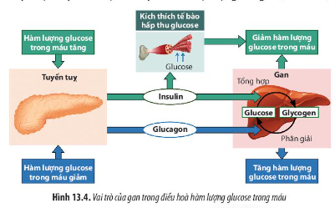   
**Trả lời:**  
- Sau bữa ăn, nồng độ glucôzơ trong máu tăng cao → tuyến tụy tiết ra insulin → gan chuyển glucose thành glicogen dự trữ, đồng thời kích thích tế bào nhận và sử dụng glucose → nồng độ glucose trong máu giảm và duy trì ổn định.  
- Khi đói, do các tế bào sử dụng nhiều glucose → nồng độ glucose trong máu giảm → tuyết tụy tiết ra glucagon → gan chuyển glicogen thành glucose đưa vào máu → nồng độ glucose trong máu tăng lên và duy trì ổn định  
- Gan điều hòa nồng độ nhiều chất trong huyết tương như: protein, các chất tan và glucose trong máu.  
**Luyện tập trang 84 Sinh học 11**: Thận có vai trò như thế nào trong việc duy trì cân bằng nội môi  
**Trả lời:**  
  
Chức năng của thận trong cân bằng nội môi: thận điều hòa áp suất thẩm thấu của máu nhờ vào điều hòa lượng nước và nồng độ các chất hòa tan trong máu.  
- Khi áp suất thẩm thấu của máu tăng cao (ăn mặn, mất nhiều mồ hôi,…) thận tăng cường tái hấp thụ nước để trả về máu.  
- Khi áp suất thẩm thấu của máu giảm (uống dư thừa nước) thận tăng thải nước.  
- Thận thải các chất độc đối với cơ thể (ure, creatin,…).  
**Giải Sinh học 11 trang 85**  
**Câu hỏi 7 trang 85 Sinh học 11**: a) Dựa vào bảng 13.1, hãy cho biết cách nhận biết các chỉ số xét nghiệm bình thường và không bình thường.  
  
  
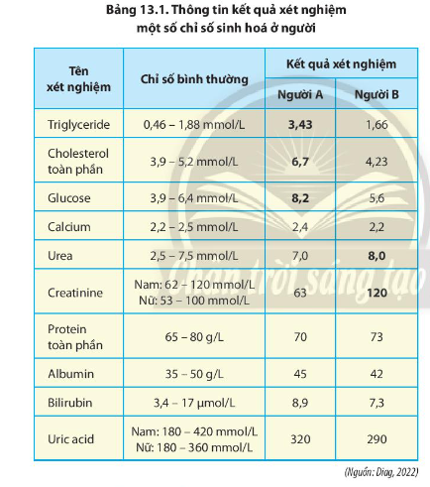  
**Trả lời:**  
Cách nhận biết: Dựa vào khoảng chỉ số bình thường quy định và kết quả xét nghiệm của bệnh nhân có nằm trong khoảng đó hay không  
**Câu hỏi 7 trang 85 Sinh học 11**: b) Dựa vào bảng 13.1, hãy dự đoán người A và B đang gặp phải vấn đề gì về sức khỏe. Giải thích.  
  
**Trả lời:**  
Dự đoán:  
- Người A tăng chỉ số về triglyceride, cholesterol toàn phần và glucose dấn đến có nguy cơ rất cao bị bệnh tim mạch  
- Người B tăng chỉ số về urea và creatinie dẫn đến nguy cơ mắc bệnh suy thận  
**Câu hỏi 7 trang 85 Sinh học 11**: c) Dựa vào bảng 13.1, hãy đề xuất một số biện pháp giúp họ khắc phục hoặc phòng tránh vấn đề đó.  
  
**Trả lời:**  
Một số biện pháp:  
- Chế độ ăn hợp lý Cần có chế độ ăn uống hợp lý. ...  
- Nên tập thể dục thường xuyên: ...  
- Không hút thuốc lá, thuốc lào. ...  
- Duy trì cân nặng hợp lý ...  
- Khám sức khỏe định kỳ ...  
- Hạn chế uống rượu, bia.  
- Kiểm soát tốt đường huyết.  
- Cẩn thận với chỉ số huyết áp.  
- Giảm lượng muối hấp thụ  
- Bổ sung đủ nước.  
**Giải Sinh học 11 trang 86**  
  
  
**Câu hỏi 8 trang 86 Sinh học 11**: Hãy cho biết biện pháp phòng chống một số bệnh liên quan đến thận và bài tiết bằng cách hoàn thành bảng sau:  
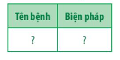   
**Trả lời:**  
  
  
  
  
**Tên bệnh**  
  
  
**Biện pháp**  
  
  
  
  
Viêm cầu thận  
Ung thư thân  
Sỏi thận  
Suy thận  
Viêm thận bể thận cấp  
  
  
Bỏ thuốc lá: Cách hữu hiệu để ngăn ngừa suy thận  
Bổ sung đủ nước  
Giảm lượng muối hấp thụ  
Kiểm soát tốt đường huyết.  
Không lạm dụng thuốc không kê đơn  
  
  
  
  
  
  
**Giải Sinh học 11 trang 87**  
**Câu hỏi 9 trang 87 Sinh học 11**: Hãy kể tên các biện pháp bảo vệ thận bằng cách hoàn thành Bảng 13.2  
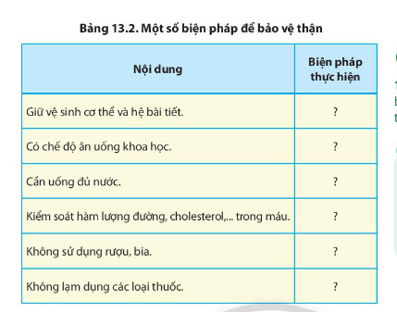   
**Trả lời:**  
  
  
  
  
**Nội dung**  
  
  
**Biện pháp thực hiện**  
  
  
  
  
Giữ vệ sinh cơ thể và hệ bài tiết  
  
  
Thường xuyên tắm rửa  
Giữ gìn quần áo, vệ sinh cá nhân sạch sẽ  
  
  
  
  
Có chế độ ăn uống khoa học  
  
  
Không ăn thức ăn thừa, ôi thia hoặc bị nhiễm độc  
Không ăn quá nhiều protein quá mặn hoặc quá chua  
  
  
  
  
Cần uống đủ nước  
  
  
Uống đủ khoảng 2L nước mỗi ngày  
  
  
  
  
Kiểm soát hàm lượng đường, cholesterol,… trong máu  
  
  
Ăn thực phẩm tốt cho tim  
Tập thể dục hàng ngày và tăng cường các hoạt động thể chất  
Bỏ thuốc lá  
  
  
  
  
Không sử dụng rượu, bia  
  
  
Hạn chế uống rượu bia, chất có cồn hoặc chỉ uống với lượng điều độ, thích hợp  
  
  
  
  
Không lạm dụng các loại thuốc  
  
  
Chỉ sử dụng lượng thuốc theo chỉ định kê đơn của bác sĩ  
  
  
  
  
**Vận dụng trang 87 Sinh học 11**: Tại sao những người có thói quen ít uống nước hoặc ăn uống không lành mạnh thường có nguy cơ cao mắc bệnh sỏi thận?  
**Trả lời:**  
  
Khi lượng nước đưa vào cơ thể quá ít, không đủ để thận lọc và đào thải ra ngoài điều này làm cho nước tiểu trở nên đậm đặc, tạo điều kiện cho các chất khoáng kết tinh lại và gây bệnh sỏi thận.  
 **Lý thuyết Sinh học 11 Bài 13: Bài tiết và cân bằng nội môi**  
  
**1. Khái niệm và vai trò của bài tiết là gì?**  
Bài tiết là quá trình đào thải ra khỏi cơ thể chất sinh ra từ quá trình trao đổi chất mà cơ thể không sử dụng, các chất thừa và chất độc hại.  
Bài tiết giúp tránh sự tích tụ của các chất thải, đảm bảo duy trì nồng độ các chất trong cơ thể ở mức độ ổn định.  
**2. Thận và vai trò của thận là gì?**  
  
  
Hệ bài tiết ở động vật và người gồm có 2 quả thận, bàng quang và các ống dẫn nước tiểu.  
  
  
Mỗi quả thận được cấu tạo từ khoảng một triệu đơn vị chức năng gọi nephron.  
  
  
Mỗi nephron gồm quản cầu thận có chức năng lọc máu, các tế bào ở thành ống thận có chức năng tái hấp thu các chất cần thiết từ dịch lọc trả về máu, tiết các chất độc vào dịch lọc và dẫn nước tiểu đến bàng quang trước khi thải ra ngoài.  
  
  
**3. Quá trình hình thành và bài tiết nước tiểu gồm những giai đoạn nào?**  
  
  
Lọc máu ở cầu thận để tạo thành nước tiểu đầu  
  
  
Tái hấp thu các chất cần thiết cho cơ thể  
  
  
Tiết các ion thừa, chất độc hại vào dịch lọc hình thành nước tiểu chính thức  
  
  
Nước tiểu theo ống dẫn nước tiểu xuống bàng quang để thải ra ngoài  
  
  
**4. Cân bằng nội môi là gì?**  
Cân bằng nội môi là sự duy trì ổn định của môi trường trong cơ thể.  
Cơ chế duy trì cân bằng nội môi là gì?  
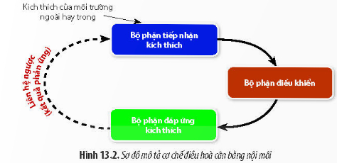  
**5. Điều hòa cân bằng nội môi là gì?**  
  
  
Điều hòa áp suất thẩm thấu:  
  
  
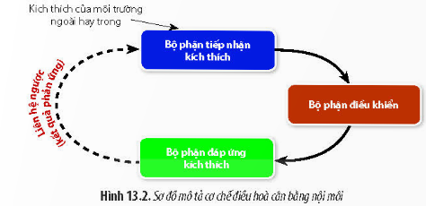  
  
  
Điều hòa hàm lượng đường:  
  
  
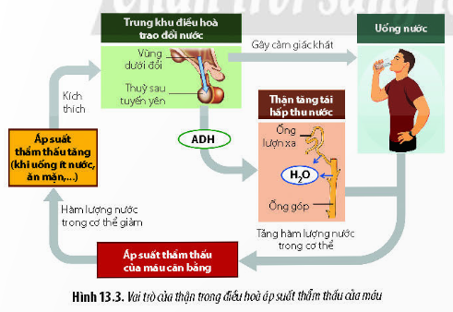  
  
  
Điều hòa pH nội môi  
  
  
Các chỉ số hóa sinh liên quan đến cân bằng nội môi:  
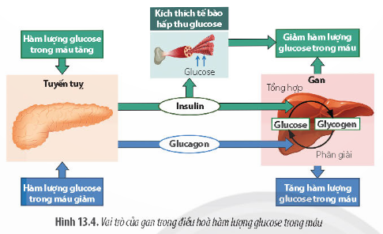  
**6. Phòng chống một số bệnh liên quan đến thận và bài tiết bằng cách nào?**  
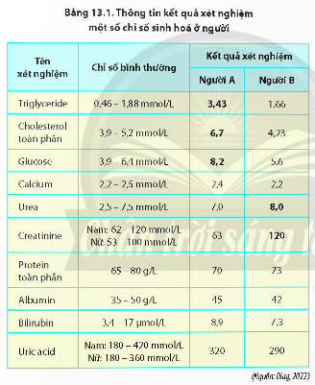  
Một số bệnh liên quan đến thận và bài tiết:  
  
  
Viêm cầu thận  
  
  
Viêm ống thận  
  
  
Suy thận  
  
  
Sỏi thận  
  
  
Hội chứng thận hư  
  
  
Ung thư thận,...  
  
  
**7. Một số biện pháp bảo vệ thận là gì?**  
  
  
Giữ vệ sinh cho cơ thể và hệ bài tiết  
  
  
Có chế độ ăn uống khoa học  
  
  
Cần uống đủ nước  
  
  
Kiểm soát hàm lượng đường, cholesterol,... trong máu  
  
  
Không sử dụng rượu bia  
  
Không lạm dụng các loại thuốc.  
  
**Sơ đồ tư duy Bài 13: Bài tiết và cân bằng nội môi**  
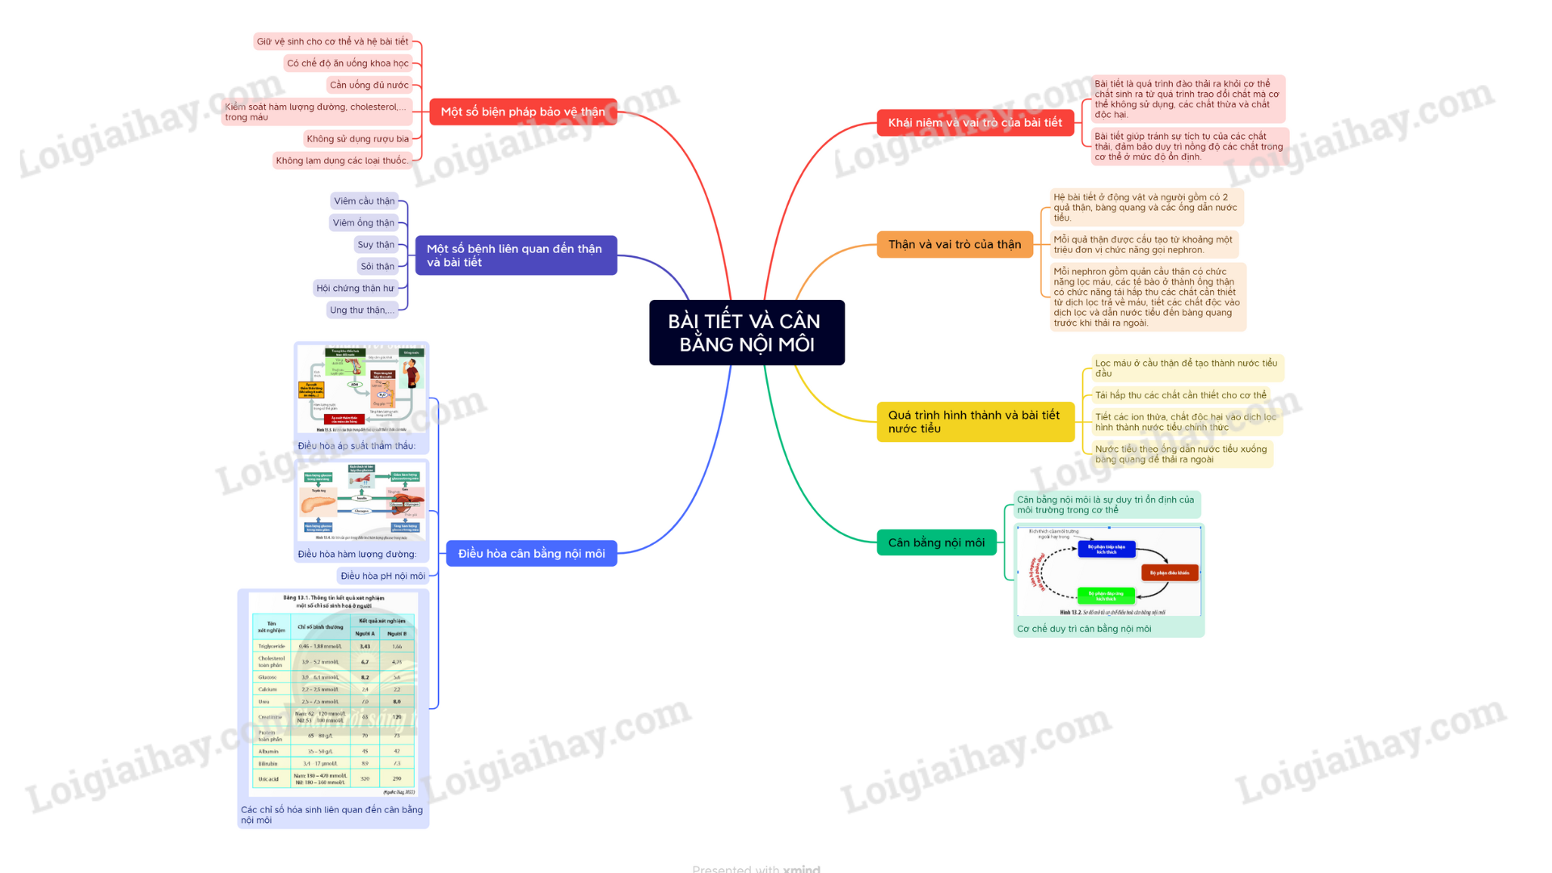  
  
**Xem thêm Lời giải bài tập Sinh học 11** **Chân trời sáng tạo hay, chi tiết khác:**   
**Bài 9: Hô hấp ở động vật**  
**Bài 10: Tuần hoàn ở động vật**  
**Bài 11: Thực hành: Tìm hiểu hoạt động của hệ tuần hoàn**  
**Bài 12: Miễn dịch ở động vật và người**  
**Ôn tập chương 1**